附件2
“承德健康码”使用手册（公众版）

一、三步申请健康码

申请成功
生成“健康码”
申请“健康码”
提交健康信息
打开/下载
支付宝APP

申请步骤：
1.打开/下载支付宝APP，完成实名注册；（请在手机应用商店下载）
2.通过支付宝“城市服务”或“卡包”申请健康码，填写健康信息并提交；
3.根据“健康码”系统规则判定，生成对应的“健康码”。
二、健康码领取方式
场景一：健康码首次申请与使用
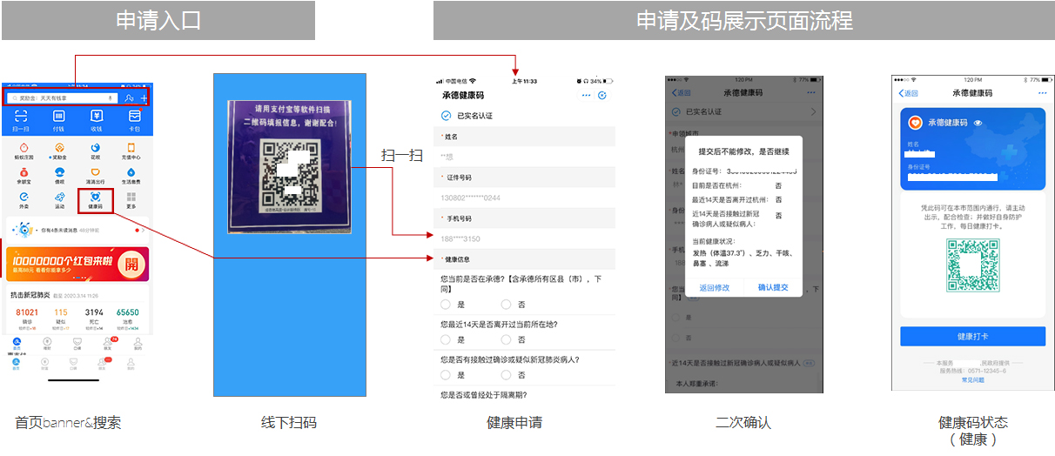
特别注意：未经过支付宝实名认证的用户点击后会跳转到实名认证流程进行认证，认证后可继续领取。
场景二：健康码的日常使用
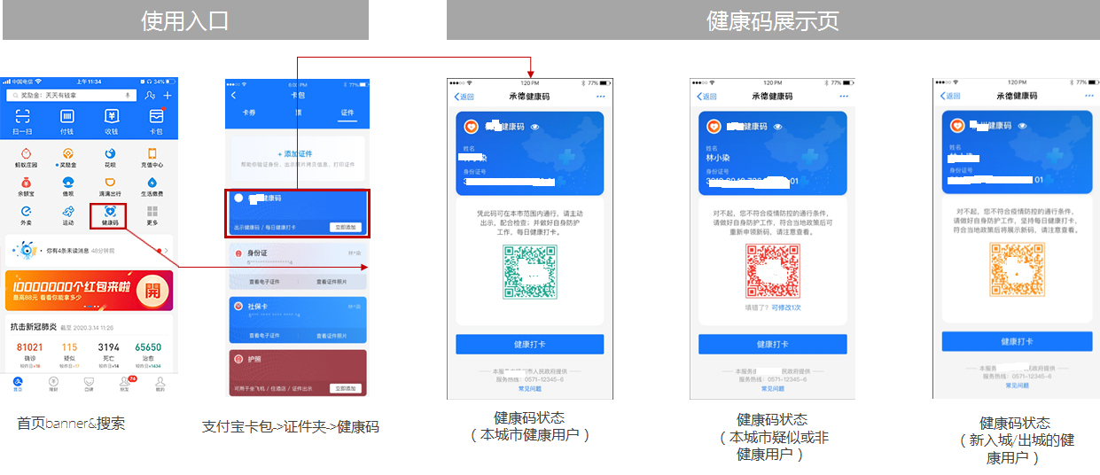
场景三：健康码家人代办
